Муниципальное бюджетное учреждение культуры
«Горнозаводская центральная детская библиотека»

Забвению не подлежит, или что можно почитать о репрессиях 30-50-х годов?


Аннотированный список книг

Горнозаводск, 2025 г.
Нас этапами пешими,
Эшелонами длинными
Гнали в дали кромешные,
Разлучали с любимыми.
До кровавого пота мы
День и ночь чуть не до свету
Безотказно работали,
Ели пайку не досыта.
Нас потоком зловещим
Настигала пурга,
Как ненужные вещи
Заметая в снега.
В безымянных могилах
Мы окончили век...
Кто забыть о нас в силах,
Если он - человек?
Т. Лещенко-Сухомлина
(из блога «Читать – это круто!»)

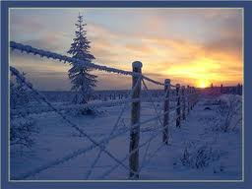


Берггольц, Ольга Федоровна. Ленинградский дневник / Ольга Берггольц. – Москва : Эксмо, 2015. – 544 с. – (Русская классика).
Ольга Берггольц (1910 - 1975) - тонкий лирик, поэт гражданского темперамента, широко известная знаменитыми стихотворениями, созданными ею в блокадном Ленинграде. Ранние стихотворения проникнуты светлым жизнеутверждающим началом, искренностью, любовью к жизни. В годы репрессий, в конце 30-х годов, оказалась по ложному обвинению в тюрьме. Этот страшный период отражен в тюремных стихотворениях, вошедших в этот сборник. Невероятная поэтическая сила О. Берггольц проявилась в период тяжелейших испытаний, выпавших на долю народа, страны - во время Великой Отечественной войны. В книгу включены знаменитые стихотворения поэта, в том числе и "Ленинградский дневник", а также дневниковые записи "Дневные звезды".


Борисова, Ариадна. Змеев столб : роман / Ариадна Борисова. – Москва : Эксмо, 2015. – 448 с. – (За чужими окнами. Проза М. Метлицкой и А. Борисовой).
К позорному столбу приковывали осужденных. Герои романа – еврейский парень Хаим и русская девушка Мария – осуждены без вины. Только из- за происхождения их репрессируют и ссылают из Литвы на острова смерти. Сохранить любовь и человечность там практически невозможно. Но именно эти качества и придают молодым людям силы, именно они помогают выжить.

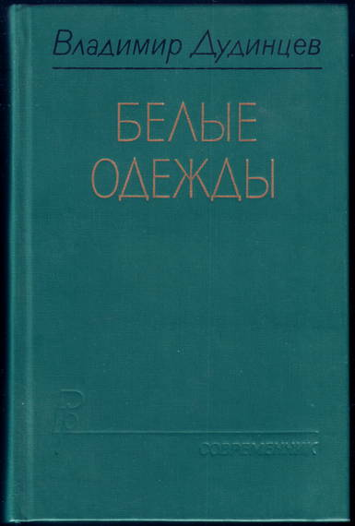
Дудинцев, В.Д. Белые одежды : роман / В.Д. Дудинцев. – М. : Современник, 1989. – 606 с. – (Библиотека российского романа).
Лагеря в этой книге не описываются, но сталинские репрессии идут полным ходом... об этом упоминается не раз во время всего повествования Эта книга о драматичных событиях в науке и жизни — еще и своего рода самоучитель, пособие по нравственному выживанию. Она помогает понять, что искренность не всегда служит добру, а правду порой можно скрыть ради сохранения Истины, но в главных вопросах нельзя идти на компромисс с совестью, нельзя осквернять свои пока невидимые миру «белые одежды».

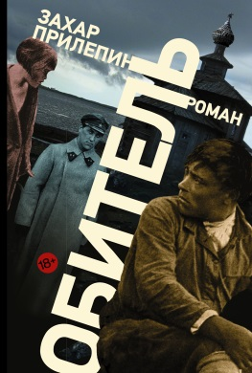
Прилепин, Захар. Обитель : роман / Захар Прилепин. – Москва : АСТ : редакция Елены Шубиной, 2019. – 746 с. – (Захар Прилепин : проза).
Ближайший к нам по времени большой русский роман о сталинских репрессиях посвящен самому отдалённому их периоду — Соловкам 20-х годов, когда, собственно, система Гулага еще не сложилась в окончательном виде. Эта оговорка дает возможность автору сделать ряд парадоксальных наблюдений и задаться рядом неудобных вопросов. Почему, например, среди сидевших было не меньше коммунистов и огпушников, чем среди охранников? Как оказалось возможным, что соловецкие заключенные вели не только хозяйственную, но и научную деятельность?

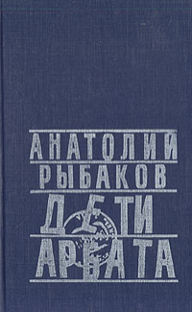
Рыбаков, А.Н. Дети Арбата : роман /А. Рыбаков. – Ставрополь: Кн. изд-во, 1989. –511 с.
Анатолий Рыбаков - один из первых писателей, прервавших молчание вокруг запретной темы страшного времени репрессий и культа личности.
В эту книгу вошли все части трилогии.
Трилогия посвящена поколению людей, которые окончили школу в 1930-е годы, время помпезных кремлевских кабинетов, коммунальных квартир и старой, почти исчезнувшей сейчас Москвы... Они вступили во взрослую жизнь в страшные 1935-1937 годы, когда страна была опутана ужасом, страх менял людей, заставлял клеветать на вчерашних друзей и близких... А в 1940-е в судьбу, как целой страны, так и каждого человека вмешалась Великая Отечественная война...


Солженицын, А. Архипелаг ГУЛАГ / А. Солженицын. – М. : ИНКОМ НВ, 1991.
Книга, которая перевернула литературу.
Вниманию читателей предлагается легендарный "Архипелаг ГУЛАГ". «Архипелаг» нужно прочитать. Верить или нет, относиться ли к нашему прошлому хорошо или плохо, проклинать ли Сталина, защищать ли его… Но прочитать нужно - чтобы знать, что это было.
Забывать нельзя, вот что важно. Закрывать глаза нельзя. Говорить "это не повторится" - нельзя. Потому что слова без действий остаются подвешенными в воздухе.
Лучший выход - это принять приглашение самого Солженицына отправиться с ним в мысленное путешествие по Архипелагу. На минуту пропустить эту книгу через себя. Потому что одна минута - и она уже не отпустит вас до конца, вы окажетесь в этой мясорубке, вы пройдете через свою первую камеру, первый этап, вы будете задыхаться в телячьем вагоне, вы будете волочить ноги, идя на лесоповал. Вас успеют десятки раз предать, на вас будут писать доносы, вам не будут отдавать письма семьи, вам ограничат свидания. Вам будет тяжело, вам будет хотеться вырваться из этих сжавшихся на горле зубов, вы будете проклинать Хозяина или славить его и партию, но в результате…
И вот это главное - результат. Вы не забудете. Вы просто не сможете это забыть, когда эта мясорубка "амнистировала" оставшийся от вас человеческий фарш с зародышем души. Если вы вынесете из "Архипелага" душу - вы можете считать себя счастливым. Потому что живёте совсем в другое время.


Солженицын, А. В круге первом / А. Солженицын. – М. : ИНКОМ НВ, 1991.
В романе воспроизведена атмосфера и обстановка "шарашки" - строго охраняемой тюрьмы, где ведущие советские ученые и специалисты используются для разработки секретных государственных задач.
Иосиф Бродский называл своего "товарища" по эмиграции Александа Исаевича Солженицына русским Гомером. Не мемуарами (как у многих), а сказаниями ожили под его рукой история страны и личный опыт лагерного бытия. Эта книга - именно "личная" часть творчества Солженицына. Архипелаг ГУЛаг еще впереди, а московская шарашка, в сравнении с ней, лишь первый круг ада.
Замечательно умная и правдивая книга, одна из лучших, написанных о годах репрессий, об ужасах ГУЛАГа, об интеллектуальной элите, работающей в так называемой шарашке, о выборе человека, о бессмысленном на первый взгляд подвиге, который оказывается исполненным глубочайшего смысла. Глеб Нержин, Иннокентий Володин, Рубин, Сологдин, Спиридон, Симочка, Клара- незабываемая вереница образов. А любовь арестованных к книгам! Кстати, есть хороший фильм Памфилова, снятый по книге, но книга несравнимо лучше.


Солженицын, Александр Исаевич. Один день Ивана Денисовича : рассказы / А. И. Солженицын. - Санкт-Петербург : Лениздат, 2014. - 382 с. - (Лениздат-классика).
Просто о страшном - так можно охарактеризовать "Один день Ивана Денисовича". Даже само название, совсем простое и обыденное. А за ним, тоже просто, лаконично, без бурных эмоций и рассуждений, спокойный рассказ о пребывании невинного человека в аду и его попытках выжить там.
Это произведение занимает особое место. Здесь писатель как бы "отрешается" от собственного отношения к происходящему, а смотрит на это глазами простого, малограмотного деревенского мужика. Он не очень-то рассуждает о причинах происходящего, а просто выживает, стараясь при этом не пасть слишком низко и не отягощать свою совесть.
Иван Денисович отнюдь не святой. Он не стесняеться "закосить" лишние миски с кашей, утащить чужой сверток толя, стянуть поднос у другой бригады. Но все это он делает не лично для себя, а для своих однобригадников, для них это очень важно, чувство товарищества, спаянность - даже здесь, в лагере это единственный способ противостоять окружающему кошмару. Но все же главный герой не переходит ту грань, которая отделяет человека от животного - не лижет чужих мисок, не отнимает у слабого, не клянчит, униженно глядя в глаза, как бездомная собака. В этом его сила.
Когда повесть прочитали бывшие узники ГУЛага, на Солженицына посыпались замечания, мол, в своем рассказе он изобразил больно хорошие условия для заключенных. Мол, бывало гораздо хуже, и, окажись Иван Денисович в золотом забое, а не на строительстве мастерских, тут бы он вел себя по-другому. Все может быть. И твердости человечесокй есть предел. Но тут главное, что все они - и Иван Денисович, и Алешка-баптист, и кавторанг, и Цезарь Маркович, каждый по-своему противостоят нечеловеческой среде, в которой живут. И у них даже получается создать какое-то подобие нормальной жизни.
А герой... Хочется надеяться, что он выживет и вернется наконец в свою деревню, к семье, к земле. И забудет все произошедшее, как страшный сон.

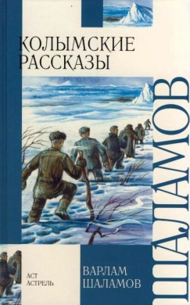
Шаламов, В. Колымские рассказы / Варлам Шаламов. – М.: Пушкинская библиотека: АСТ: Астрель, 2005. – 301 с. – (Внеклассное чтение).
Вошедшие в книгу рассказы написаны на документальной основе и воплотили в себе страшный лагерный опыт писателя, который полжизни провел за колючей проволокой колымских лагерей и лишь чудом избежал смерти. Сборник "Колымские рассказы" – памятник 20 веку России. Веку безжалостному к земле, истории, людям и душам людским.
Невероятно тяжелый роман, который пьёшь малыми глотками (так как долго погружаться в текст невозможно физически), не утоляющими читательскую жажду, только иссушающую её тяжестью повествования.


Яхина, Гузель Шамилевна. Зулейха открывает глаза : роман / Гузель Яхина ; предисл. Л. Улицкой. - Москва : АСТ : Редакция Елены Шубиной, 2015. – 506 с. : ил. - (Проза : женский род).
Роман «Зулейха открывает глаза» начинается зимой 1930 года в глухой татарской деревне. Крестьянку Зулейху вместе с сотнями других переселенцев отправляют в вагоне-теплушке по извечному каторжному маршруту в Сибирь. Дремучие крестьяне и ленинградские интеллигенты, деклассированный элемент и уголовники, мусульмане и христиане, язычники и атеисты, русские, татары, немцы, чуваши — все встретятся на берегах Ангары, ежедневно отстаивая у тайги и безжалостного государства свое право на жизнь. Всем раскулаченным и переселенным посвящается.

